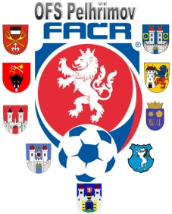

Fotbalová Asociace české republiky

Okresní fotbalový svaz PELHŘIMOV, Friedova 1464, 393 01, Pelhřimov

V Pelhřimově dne 27.5.2019

DK OFS Pelhřimov dle § 89 odst. 2 písmene a) zahajuje disciplinární řízení

ID Příjmení, jméno oddíl č. utkání

73101365 Novák Miroslav Jiřice 2018613A1A2402

90020272 Štangl Jan Vyskytná 2018613A3A1802

83090437 Matys Ladislav Počátky 2018613A2A2005

79061073 Spáčil Miroslav Petrovice 2018613A3A1801

DK zahajuje DŘ s oddílem SK Jiřice – utkání 2018A3A1805

DK zahajuje DŘ s oddílem Sokol Plačkov - utkání 2018A1A2407

Václav Hrkal

Předseda DK OFS PE

IČO: Bankovní spojení Kontakty
22882847 KB Pelhřimov tel+fax 565 324 211, 777 641 464
č. ú. 107-490070297/0100 e-mail: sport.pelhrimov@tiscali.cz

